PROPOSTA DE ACOMPANHAMENTO DA APRENDIZAGEM
7º ano – Bimestre 3
Nome:
Ano/Turma _____________ Número: _________ Data:
Professor(a):

1. Débora tem uma caixa contendo 20 bolas numeradas de 1 a 20. Ela e mais uma amiga estão brincando de retirar bolas dessa caixa. Sabendo que é retirada uma bola de cada vez, assinale a alternativa que indica a probabilidade de sair uma bola em que esteja um número divisível por 3.
- $\frac{7}{20}$
- $\frac{3}{10}$
- $\frac{3}{20}$
- $\frac{9}{20}$

2. Cristina desenhou um painel com gatos de mesmas dimensões.

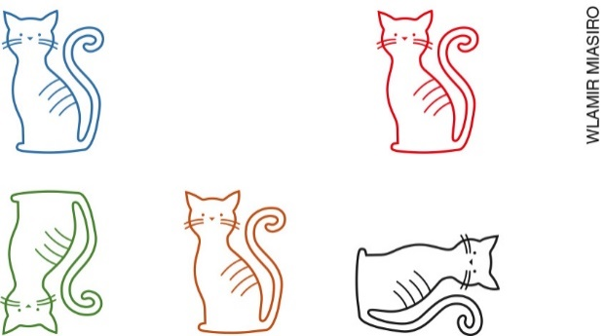

Os gatos vermelho, verde, marrom e preto foram desenhados fazendo movimento a partir do desenho do gato azul. Assinale a alternativa que indica o(s) gato(s) desenhado(s) por meio do movimento de translação.
- verde
- verde e marrom
- preto
- vermelho e marrom
3. Andreia construiu o pentágono ROPSQ, no plano cartesiano, utilizando as seguintes coordenadas:
R = (0, 2), O = (0, 0), S = (2, 1), P = (4, 0), Q = (3, 4).

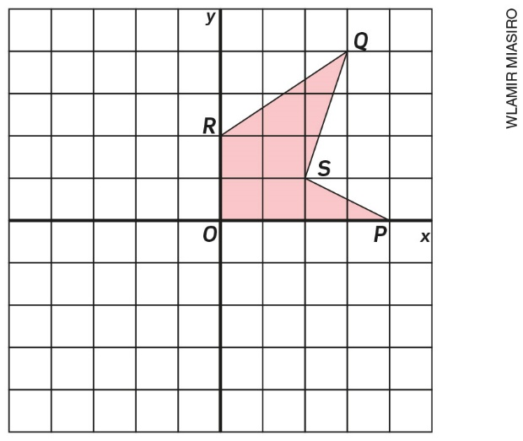

Agora ela quer construir o pentágono R’O’P’S’Q’, simétrico ao pentágono ROPSQ em relação ao eixo y. Assinale a alternativa que indica quais são as coordenadas desse pentágono.
- R’ = (0, –2), O’ = (0, 0), P’ = (4, 0), S’ = (2, –1), Q’ = (3, –4)
- R’ = (0, 2), O’ = (0, 0), P’ = (–4, 0), S’ = (–2, 1), Q’ = (–3, 4)
- O’ = (–4, 0), P’ = (0, 0), R’ = (–4, 2), Q’ = (–3, 4), S’ = (–1, 1)
- R’ = (0, –2), O’ = (0, 0), S’ = (–2, –1), P’ = (–4, 0), Q’ = (–3, –4)

4. Em uma sala de aula com 40 alunos, a razão entre o número de meninos e o número de meninas é $\frac{3}{5}$, nessa ordem. Assinale a alternativa que indica qual é o número de meninos e meninas.
- 15 meninos e 25 meninas
- 15 meninas e 25 meninos
- 24 meninos e 16 meninas
- 24 meninas e 16 meninos

5. Na saída de uma sessão de cinema foi feita uma pesquisa sobre a opinião de algumas pessoas a respeito do filme que acabaram de assistir. Os dados foram organizados em uma tabela:
Pesquisa do cinema
Opinião | Número de pessoas
Excelente | 10
Ótimo | 15
Bom | 25
Regular | 8
Ruim | 5
Péssimo | 1
Dados obtidos pelos funcionários do cinema.

Assinale a alternativa que indica a porcentagem de pessoas que acharam o filme regular.
- 8%
- 12%
- 12,5%
- 13%

6. Nas representações abaixo os pratos das balanças estão nivelados. Expresse as situações por meio de equações do 1º grau, utilizando a incógnita x para a massa da maçã e a incógnita y para massa da pera. Depois, determine a massa da pera.

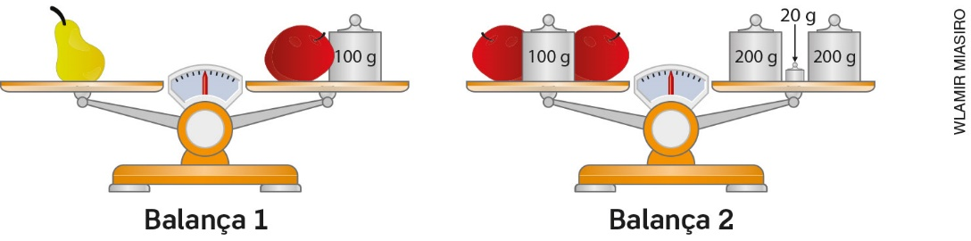

7. Observe a imagem a seguir.

Faça um desenho para ilustrar como ficam as posições das cores nesse cata-vento se ele girar 90° e 270° no sentido horário, com centro no ponto O.

8. Figuras simétricas a figuras dadas podem ser obtidas por meio de três tipos de transformações geométricas: reflexão, translação e rotação. Neste plano cartesiano, os triângulos A₁B₁C₁ e A₂B₂C₂ foram obtidos a partir do triângulo ABC por meio de quais transformações?

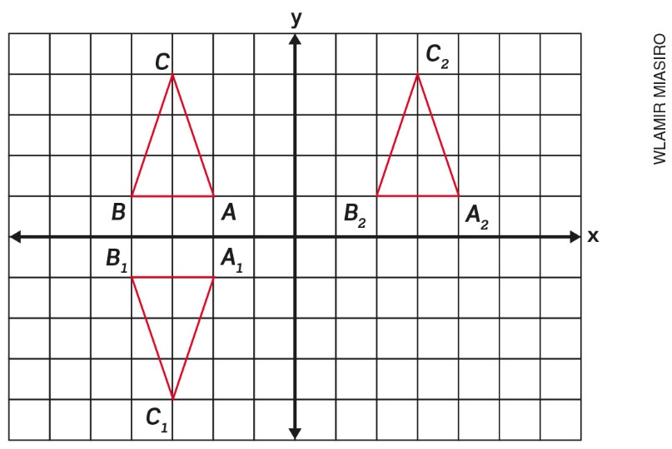

9. No vestibular para Medicina de uma universidade, foram inscritos 2.400 candidatos para 360 vagas. Qual é a razão entre candidato e vaga?

10. A maquete de um prédio tem 84 cm de altura e sua altura real é de 21 metros. Qual foi a escala utilizada para construir essa maquete?

